LỜI NÓI ĐẦU

Trong thời đại công nghệ số hiện nay, với mạng lưới mạng được bao phủ gần như mọi nơi trên thế giới vì thế những phương thức trao đổi và buôn bán hàng hóa đã dần chuyển sang trực tuyến.

Xu hướng mua và bán hàng hóa cũng đã dần chuyển sang hình thức online vì sự tiện dụng của nó. Bạn chỉ cần ngồi sau một màn hình máy tính mặc một thiết bị di động có kết nối mạng, bạn đã có thể mua những món đồ mà bạn yêu thích và những món đồ đó sẽ được giao đến tận nơi cho bạn.

Với đề tài “Thiết kế website bán hàng” cho một cửa hàng. Người quản lý cửa hàng sẽ đưa những thông tin liên quan đến sản phẩm cần bán của cửa hàng lên website của mình và sẽ quản lý những sản phẩm, đơn hàng,… ngay trên website đó. Người khách hàng sẽ truy cập và tiến hành mua hàng ở trên website mà không cần phải đến tận nơi. Sau khi xác nhận thì người chủ cửa hàng sẽ gửi hàng đến cho khách hàng đặt mua sản phẩm đó và khách hàng đó sẽ thanh toán chi phí của sản phẩm đã mua cho bên cửa hàng.

Cùng với sự hướng dẫn của thầy Nguyễn Ngọc Lâm đề tài đã được hoàn thành, tuy vậy vẫn không thể tránh khỏi những thiếu sót khi làm đề tài vì thế mong thầy cô và các bạn thông cảm. Em xin cảm ơn.

**Sinh viên thực hiện**

Hoàng Tùng Lâm

LỜI CAM ĐOAN

Tôi xin cam đoan đề tài “Thiết kế website bán hàng” là do tôi tự thực hiện, không sao chép hay lấy từ một tập thể hay cá nhân nào khác. Tôi xin chịu hoàn toàn trách nhiệm trước lời cam đoan này.

**Sinh viên thực hiện**

Hoàng Tùng Lâm

CHƯƠNG 1: Giới thiệu chung

1.1 Lý do thực hiện đề tài

Với sự phát triển mạnh mẽ của công nghệ và thói quen mua bán của con người hiện nay, rất nhiều người đã dần chuyển sang hình thức mua bán trực tuyến thay vì truyền thống vì tính tiện dụng của nó, người mua không cần phải đến tận nơi để có được sản phẩm mình muốn và cửa hàng sẽ tiết kiệm được tiền mặt bằng và có thể tiếp cận khách hàng bằng nhiều cách khác nhau và nói chung sẽ tiện dụng hơn só với việc bán hàng truyền thống.

1.2 Mục đích của đề tài

Mục đích của đề tài nhằm giải quyết những vấn đề kể trên, có thể tạo ra một nơi giúp chủ cửa hàng có thể quảng bá sản phẩm cũng như bán hàng và người mua có thể có đầy đủ thông tin cần thiết để lựa chọn sản phẩm ưng ý với bản thân.

1.3 Ý nghĩa khoa học và thực tiễn

1.3.1 Ý nghĩa khoa học

Kết quả của đề tài sẽ góp phần chuyển đổi mạnh mẽ người dùng hiện nay chuyển sang việc mua bán online điều mà đem lại nhiều sự tiện lợi hơn.

1.3.2 Ý nghĩa thực tiễn

Giúp những người chủ cửa hàng có không gian để bán sản phẩm của mình và người khách hàng có thể mua sắm mà không cần phải đến tận cửa hàng.

1.4 Bố cục

Bố cục của báo cáo “Thiết kế website bán hàng bằng ngôn ngữ PHP” sẽ gồm những phần sau:

- Chương 1: Giới thiệu chung

- Chương 2: Cơ sở lý thuyết

- Chương 3: Phân tích và thiết kế hệ thống

- Chương 4: Giao diện chức năng

- Kết luận

- Tài liệu tham khảo.

CHƯƠNG 2: Cơ sở lý thuyết

2.1 Mô tả yêu cầu

2.1.1 Giao diện

Bố cục rõ ràng, dễ nhìn, đầy đủ các thông tin mà khách hàng và chủ cửa hàng cần.

2.1.2 Chức năng

Website sẽ chia ra làm hai phần, một phần dành cho người quản lý cửa hàng và phần còn lại dành cho khách hàng.

Phần dành cho khách hàng:

- Chức năng đăng nhập: Khi người dùng đăng nhập sẽ lưu phiên đăng nhập của người dùng để thực hiện các thao tác trên website.

- Chức năng đăng ký: Người dùng có thể tạo tài khoản người dùng trên website để có thể tiến hành mua hàng.

- Chức năng cập nhật thông tin cá nhân: Người dùng có thể thay đổi thông tin cá nhân trừ tên đăng nhập.

- Chức năng giỏ hàng: Người dùng có thể thêm những sản phẩm có trong cửa hàng vào giỏ hàng để có thể dễ dàng quản lý những sản phẩm muốn mua.

- Chức năng quản lý đơn hàng: Người dùng có thể quản lý những đơn hàng của mình.

- Chức năng đánh giá sản phẩm: Người dùng sau khi hoàn tất một đơn hàng có thể đánh giá từng sản phẩm có trong đơn hàng của mình.

- Chức năng gửi phản hồi: Người dùng đăng nhập thành công mới có thể gửi những phản hồi của mình về Website.

Phần dành cho quản trị:

- Chức năng đăng nhập: Khi quản trị đăng nhập vào phần quản trị sẽ sử dụng tài khoản riêng dành cho quản trị, khi quản trị đăng nhập thành công sẽ được lưu lại phiên đăng nhập của người quản trị đó.

- Chức năng quản lý loại sản phẩm: Quản trị có thể thêm mới loại sản phẩm cũng như sửa và xóa.

- Chức năng quản lý sản phẩm: Quản trị có thể thêm xóa sửa sản phẩm.

- Chức năng quản lý tin nhắn phản hồi: Quản trị có thể kiểm tra được kho thư gửi đến và có thể gửi lại câu trả lời của mình thông qua email mà người dùng đã cung cấp.

- Chức năng quản lý những user có trong hệ thống: Quản trị có thể xem thông tin của những người khách hàng có trong hệ thống của mình.

- Chức năng quản lý những đơn hàng: Quản trị có thể quản lý những đơn hàng mà người dùng đã đặt.

2.2 Công nghệ sử dụng

Ngôn ngữ chủ yếu được sử dụng trong đề tài: PHP.

Trình biên dịch code: Visual Code.

Cơ sở dữ liệu: MySQL.

Thiết kế theo mô hình 3 lớp MVC (Model – View – Controller).

CHƯƠNG 3: Phân tích và thiết kế hệ thống

3.1 Phân tích yêu cầu:

Website bán hàng sẽ có những chức năng giúp khách hàng có thể dễ dàng xem sản phẩm, chất lượng của sản phẩm và thêm sản phẩm đó vảo giỏ hàng để tiện hơn trong việc thanh toán, có thể tự tạo hóa đơn cho khách hàng. Chức năng đăng nhập, đăng ký và tin nhắn phản hồi. Ngoài ra người quản trị có thể quản lý được những vấn đề có trong cửa hàng.

3.1.1 Tổng quan chức năng chính trong website

- Quản lý sản phẩm

- Gửi và quản lý tin nhắn

- Chức năng đăng nhập và đăng ký

- Quản lý những đơn hàng

- Trưng bày những sản phẩm trên website

- Giỏ hàng

- Thanh toán

- Đánh giá sản phẩm

3.1.2 Chi tiết từng chức năng

Khách hàng (User)

|  |  |  |
| --- | --- | --- |
| STT | Tên chức năng | Mô tả chức năng |
| 1 | Đăng ký | Người dùng muốn đăng nhập được vào website phải đăng ký một tài khoản. Người dùng khi đăng nhập cần cung cấp những thông tin như: tên đăng nhập, họ và tên, email và mật khẩu. Hệ thống sẽ kiểm tra tính đúng đắn của thông tin người dùng nhập vào, nếu thông tin nhập vào hợp lệ sẽ tiến hành đăng ký cho người dùng. |
| 2 | Đăng nhập | Người dùng muốn tiến hành mua hàng hoặc phản hồi thì cần phải đăng nhập vào website. Để đăng nhập vào website người dùng cần nhập tên đăng nhập và mật khẩu, hệ thống sẽ kiểm tra tính đúng đắn của thông tin người dùng nhập vào. Nếu hợp lệ người dùng sẽ được đăng nhập vào hệ thống website. |
| 3 | Giỏ hàng | Mỗi người dùng sẽ được cập một giỏ hàng, người dùng có thể thêm những sản phẩm ưng ý vào giỏ hàng. Ngoài ra người dùng còn có thể cập nhật lại số lượng sản phẩm cần mua tại giỏ hàng. |
| 4 | Thanh toán | Khi thanh toán người dùng cần điền đầy đủ thông tin cá nhân để có thể tiến hành mua hàng. |
| 5 | Quản lý thông tin cá nhân | Người dùng có thể cập nhật lại những thông tin cá nhân ở phần profile. |
| 6 | Quản lý đơn hàng | Người dùng có thể quản lý những đơn hàng của mình. |
| 7 | Đánh giá sản phẩm | Khi người dùng hoàn thành một đơn hàng bất kỳ. Người dùng có thể đánh giá sản phẩm có trong đơn hàng đó. Mỗi sản phẩm trong 1 đơn hàng chỉ được đánh giá 1 lần. |

Quản trị

|  |  |  |
| --- | --- | --- |
| STT | Tên chức năng | Mô tả chức năng |
| 1 | Đăng nhập | Quản trị muốn vào được phần quản trị phải đăng nhập. Form đăng nhập gồm có tên tài khoản và mật khẩu. Khi người quản trị nhập thông tin hệ thống sẽ kiểm tra tính đúng đắn và tiến hành đăng nhập cho người đó. |
| 2 | Quản lý sản phẩm | Gồm có thêm, xóa và sửa thông tin của những sản phẩm. |
| 3 | Quản lý loại sản phẩm | Có thể thêm, xóa và sửa thông tin của loại sản phẩm. |
| 4 | Quản lý tin nhắn phản hồi | Có thể tổng hợp và trả lời những tin nhắn gửi đến. |

3.2 Sơ đồ chức năng

Sơ đồ chức năng cho phần quản trị

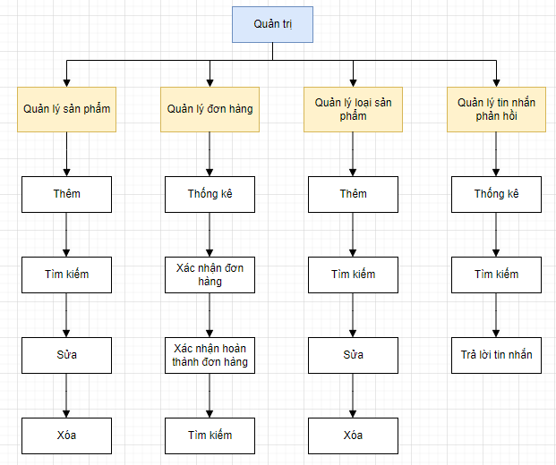

Sơ đồ chức năng cho phần khác hàng

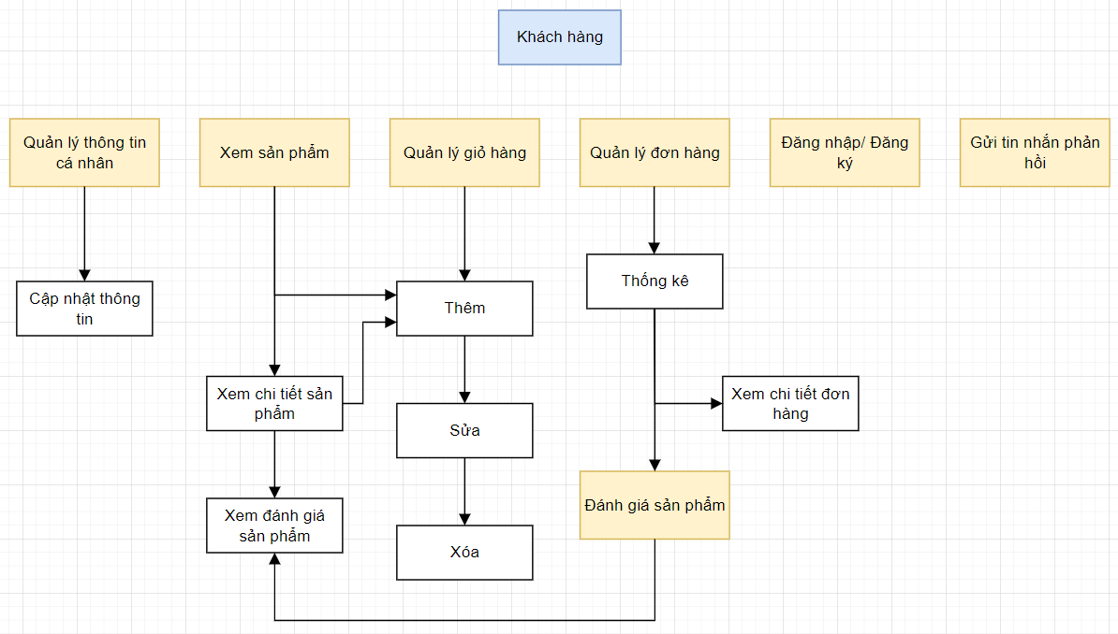

3.3 Sơ đồ Use case chức năng

3.3.1 Sơ đồ use case tổng quát

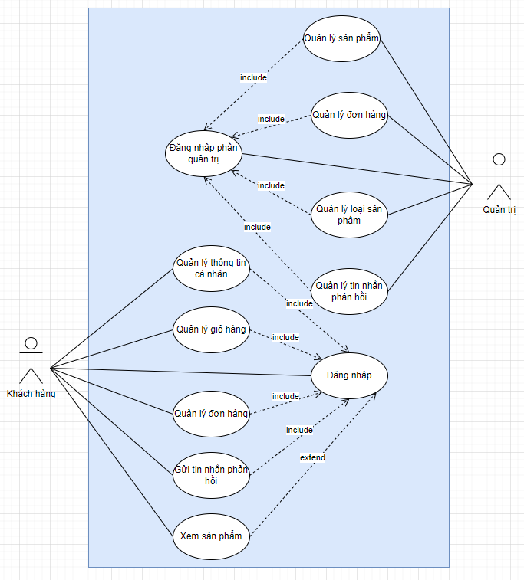

3.3.2 Sơ đồ use case chức năng đăng nhập

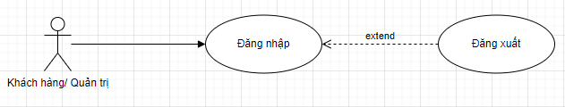

Đặc tả:

- Tác nhân: Quản trị, khách hàng.

- Mô tả: Cho phép người quản trị hoặc người dùng có thể đăng nhập để có thể tiến hành các thao tác với website.

- Tiền điều kiện: Người dùng cần có tài khoản để có thể đăng nhập.

- Hậu điều kiện: Điều hướng đến trang chủ hoặc trang quản trị.

3.3.3 Sơ đồ use case chức năng quản lý sản phẩm

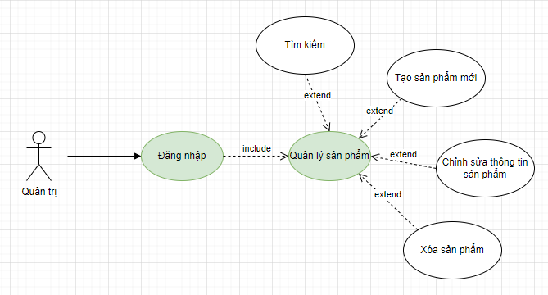

Đặc tả:

- Tác nhân: Quản trị

- Mô tả: Cho phép người quản trị quản lý những sản phẩm trong cửa hàng như: thêm sản phẩm, tạo mới sản phẩm, tìm kiếm và xóa sản phẩm.

- Tiền điều kiện: Người quản trị phải đăng nhập vào phần quản trị để có thể quản lý sản phẩm.

- Luồng dữ kiện:

+ Với tìm kiếm: Người quản trị cần nhập thông tin vào field tìm kiếm ở bảng dữ liệu, những thông tin liên quan đến dữ kiện người dùng nhập vào sẽ được hiện lên bảng.

+ Với tạo sản phẩm mới: Người quản trị điền đầy đủ thông tin từ form, hệ thống sẽ kiểm tra tính đúng đắn của dữ liệu người dùng nhập vào, nếu dữ liệu đúng sẽ được thêm xuống vào cơ sở dữ liệu.

+ Với chỉnh sửa thông tin sản phẩm: Người quản trị sẽ thay đổi những thông tin sản phẩm từ form, hệ thống sẽ kiểm tra tính đúng đắn của dữ liệu người dùng nhập vào, nếu dữ liệu đúng sẽ được cập nhật xuống cơ sở dữ liệu.

+ Với xóa sản phẩm: Khi người dùng xóa sản phẩm, sản phẩm đó sẽ chuyển sang trạng thái “không hoạt động” và sẽ không được hiện lên trên phần người dùng.

3.3.4 Sơ đồ use case chức năng quản lý đơn hàng:

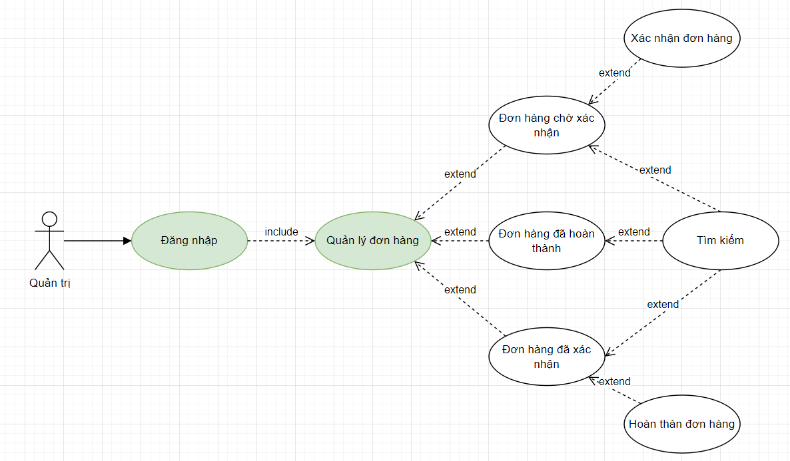

Đặc tả:

- Tác nhân: Quản trị

- Mô tả: Cho phép người quản trị có thể quản lý những đơn hàng trong cửa hàng.

- Tiền điều kiện: Người dùng phải đăng nhập vào phần quản trị.

- Luồng dữ kiện:

+ Đơn hàng chờ xác nhận: Người dùng sau khi kiểm tra đơn hàng xong, sau khi nhấn xác nhận đơn hàng, đơn hàng đó sẽ được chuyển sang thành đơn hàng đã được xác nhận.

+ Đơn hàng đã xác nhận: Ở đây sẽ gồm những đơn hàng đã được xác nhận và đang được vận chuyển đến người dùng. Khi đơn hàng đến tay người dùng, người quản trị xác nhận hoàn thành đơn hàng, sau đó đơn bán hàng đó sẽ được chuyển sang đơn hàng đã hoàn thành.

+ Đơn hàng đã hoàn thành: Gồm những đơn hàng đã được hoàn thành.

+ Tìm kiếm: Người dùng nhập dữ liệu cần tìm kiếm vào field tìm kiếm trên bảng dữ liệu, hệ thống sẽ kiểm tra và lọc ra những dữ liệu đúng với dữ liệu nhập vào.

3.3.5 Sơ đồ use case chức năng quản lý loại sản phẩm:

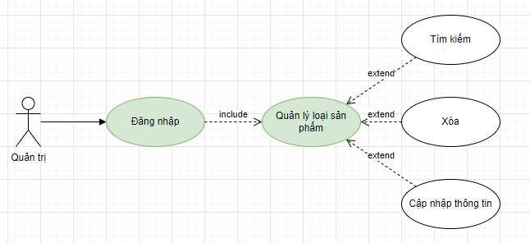

Đặc tả:

- Tác nhân: Quản trị.

- Mô tả: Cho phép người quản trị quản lý loại sản phẩm.

- Tiền điều kiện: Người dùng phải đăng nhập vào phàn quản trị.

- Luồng dữ kiện:

+ Tìm kiếm: Người dùng cần điền thông tin tìm kiếm vào field tìm kiếm trên bảng dữ liệu, hệ thống sẽ lọc những thông tin liên quan đến thông tin nhập vào của người dùng.

+ Xóa: Khi người dùng muốn xóa một loại sản phẩm nào đó, loại sản phẩm đó sẽ chuyển sang trạng thái “không hoạt động”.

+ Cập nhật thông tin: Khi sửa tên của loại sản phẩm người quản trị cần nhập tên cần sửa hệ thống sẽ kiểm tra tính đúng đắn. Nếu dữ liệu chính xác hệ thống sẽ tiến hành cập nhật lại thông tin của loại sản phẩm đó.

3.3.6 Sơ đồ use case chức năng quản lý tin nhắn phản hồi

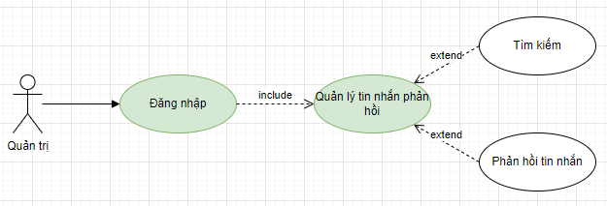

Đặc tả:

- Tác nhân: Quản trị.

- Mô tả: Cho phép quản trị có thể trả lời những phản hồi của khách hàng về website.

- Tiền điều kiện: Người dùng phải đăng nhập vào phần quản trị.

- Luồng dữ liệu:

+ Tìm kiếm: Người dùng cần điền thông tin tìm kiếm vào field tìm kiếm trên bảng dữ liệu, hệ thống sẽ lọc những thông tin liên quan đến thông tin nhập vào của người dùng.

+ Phản hồi tin nhắn: Người dùng sẽ nhập tiêu đề và phần nội dung tin nhắn phải hồi để gửi tin nhắn phản hồi. Sau khi gửi tin nhắn phản hồi thành công, tin nhắn phản hồi khách hàng sẽ chuyển sang trạng thái đã được trả lời.

3.3.7 Sơ đồ use case chức năng quản lý thông tin cá nhân

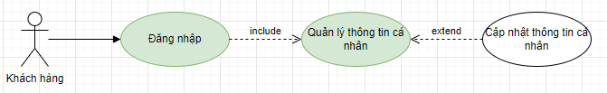

Đặc tả:

- Tác nhân: Khách hàng.

- Mô tả: Cho phép khách hàng có thể cập nhật thông tin cá nhân.

- Tiền điệu kiện: Người dùng cần đăng nhập vào website.

- Luồng dữ liệu:

+ Cập nhật thông tin cá nhân: Khi người dùng nhập thông tin cá nhân vào form, hệ thống sẽ kiểm tra tính đúng đắn của dữ liệu mà người dùng nhập vào, nếu dữ liệu đúng đắn sẽ được hệ thống cập nhật xuống cơ sở dữ liệu.

3.3.8 Sơ đồ use case chức năng quản lý giỏ hàng

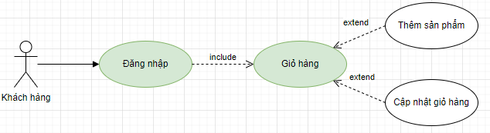

Đặc tả:

- Tác nhân: Khách hàng.

- Mô tả: Cho phép khách hàng có thể thêm và câp nhật giỏ hàng.

- Tiền điều kiện: Người dùng cần đăng nhập vào website.

- Luồng dữ kiện:

+ Thêm sản phẩm: Những sản phẩm trong website đều có 1 button là thêm vào giỏ hàng, sau khi thêm sản phẩm vào giỏ hàng, sản phẩm đó sẽ có trong giỏ hàng của người dùng.

+ Cập nhật giỏ hàng: Người dùng vào giỏ hàng của mình và cập nhật lại số lượng, hệ thống sẽ cập nhật lại số lượng và giá của sản phẩm đó xuống cơ sở dữ liệu.

3.3.9 Sơ đồ use case chức năng quản lý đơn hàng

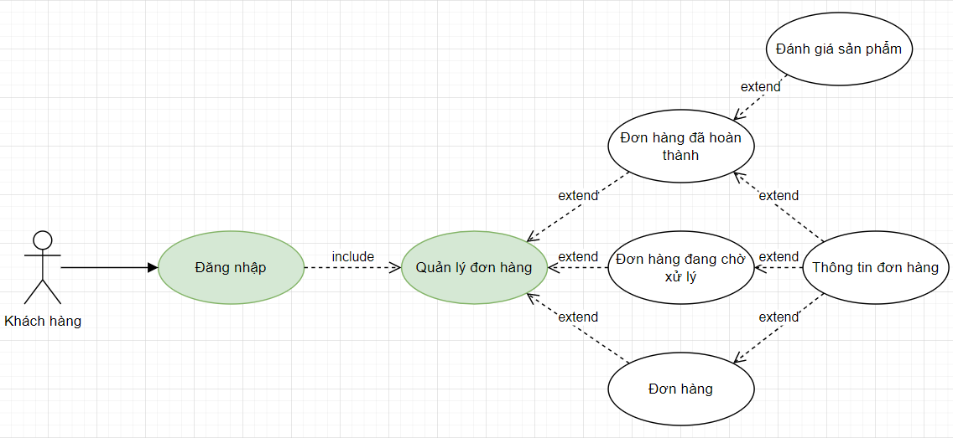

Đặc tả:

- Tác nhân: Khách hàng

- Mô tả: Cho phép người dùng có thể quản lý và thống kê những đơn hàng của mình.

- Tiền điều kiện: Người dùng cần đăng nhập vào website.

- Luồng dữ kiện:

+ Đơn hàng: Sẽ tổng hợp tất cả các đơn hàng mà người dùng đã đặt.

+ Đơn hàng chờ xử lý: Những đơn hàng mà người dùng đã đặt nhưng chưa được quản trị xác nhận đơn.

+ Đơn hàng đã hoàn thành: Những đơn hàng đã được giao đến người dùng.

+ Thông tin đơn hàng: Sẽ có thông tin và giá tiền của những sản phẩm có trong đơn hàng đó.

+ Đánh giá sản phẩm: Khi những đơn hàng đã hoàn thành, người dùng có thể đánh giá chất lượng của sản phẩm có trong đơn hàng.

3.3.10 Sơ đồ use case chức năng gửi tin nhắn phản hồi

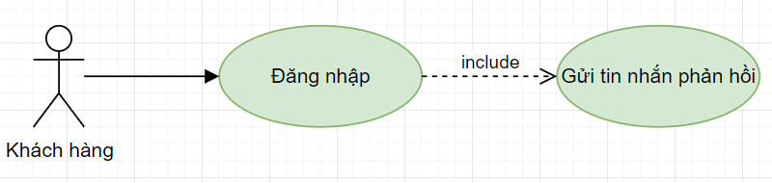

Đặc tả:

- Tác nhân: Khách hàng

- Mô tả: Cho phép người dùng có thể gửi những phản hồi của mình về website.

- Tiền điệu kiện: Người dùng cần đăng nhập vào website.

- Luồng dữ liệu:

+ Khi gửi tin nhắn phản hồi, hệ thống sẽ kiểm tra tính đúng đắn của dữ liệu người dùng nhập vào, nếu đúng hệ thống sẽ ghi lại tin nhắn phản hồi của khách hàng đó.

3.4 Sơ đồ tuần tự

3.4.1 Sơ đồ tuần tự chức năng đăng nhập

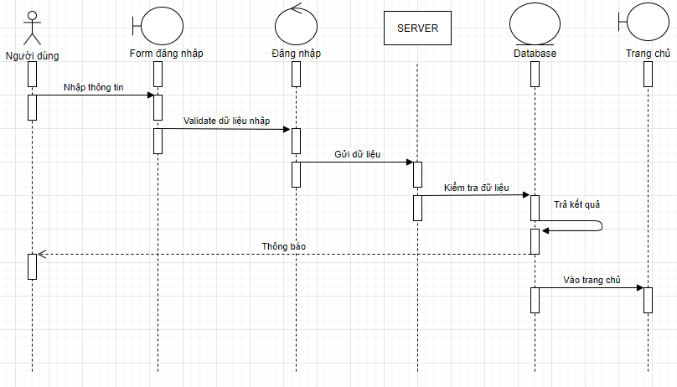

Mô tả:

- Nhập thông tin đăng nhập.

- Kiểm tra dữ liệu nhập vào.

- Gửi dữ liệu nhập vào xuống server.

- Kiểm tra dữ liệu trong cở sở dữ liệu.

- Trả kết quả và thông báo cho người dùng.

Diễn giải:

- Tác nhân là khách hàng hoặc người quản trị website. Người dùng khi muốn đăng nhập vào website để mua hàng hoặc người quản trị muốn đăng nhập vào phần quản trị cần nhập thông tin vào form đăng nhập. Hệ thống sẽ kiểm tra thông tin đăng nhập, nếu khớp với thông tin dưới cơ sở dữ liệu sẽ tiến hành cấp phép đăng nhập cho người dùng.

3.4.2 Sơ đồ tuần tự chức năng tìm kiếm

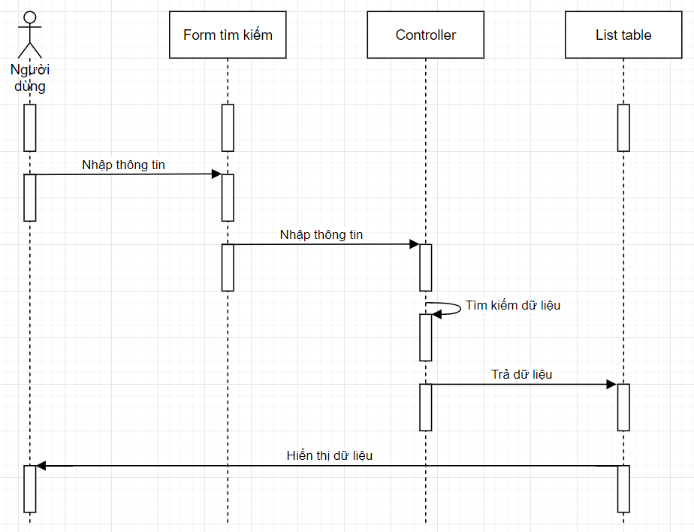

Mô tả:

- Người dùng sẽ nhập thông tin cần tìm kiếm vào form tìm kiếm.

- Thông tin tìm kiếm sẽ được gửi đến controller để xử lý.

- Controller sẽ thực hiện tìm kiếm dữ liệu.

- Trả về dữ liệu phù hợp.

- Hiển thị dữ liệu.

Diễn giải:

- Khi người dùng nhập thông tin cần tìm kiếm vào ô tìm kiếm, những thông tin liên quan đến dữ liệu đó sẽ được lọc ra.

3.4.3 Sơ đồ tuần tự chức năng thêm, sửa hoặc xóa một thực thể

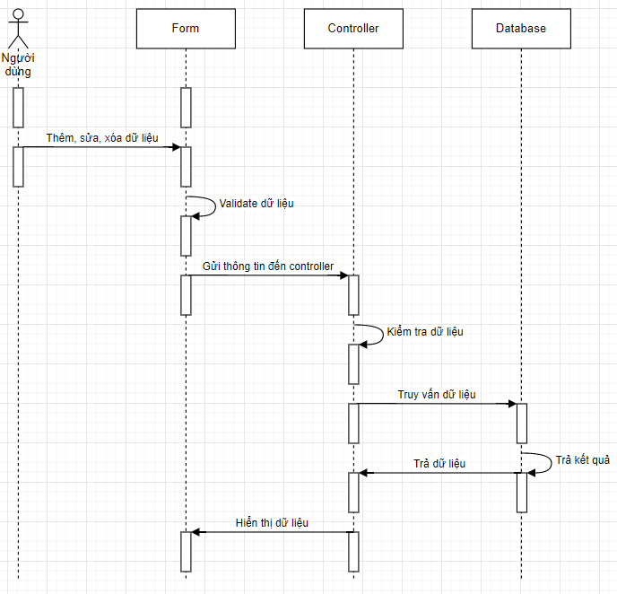

Mô tả:

- Người dùng điền thông tin cần thêm, sửa hoặc xóa dữ liệu.

- Form sẽ validate dữ liệu nhập vào trước khi chuyển xuống controller.

- Controller sẽ kiểm tra tính hợp lệ của dữ liệu nhập vào.

- Controller thực hiện truy vấn dữ liệu xuống database.

- Database trả về dữ liệu.

- Hiển thị dữ liệu.

Diễn giải:

- Khi người dùng cần thêm, sửa hoặc xóa dữ liệu, người dùng cần điền đầy đủ thông tin cần thiết vào form. Sau khi gửi thông tin dữ liệu sẽ được kiểm tra một lần trước khi được chuyển xuống controller, sau khi controller kiểm tra tính đúng đắn của dữ liệu người dùng sẽ thực hiện truy vấn xuống cơ sở dữ liệu và. Sau đó cơ sở dữ liệu sẽ trả về dữ liệu tương ứng cho controller và từ controller sẽ hiển thị dữ liệu lên lại form.

3.4.4 Sơ đồ tuần tự chức năng quên mật khẩu

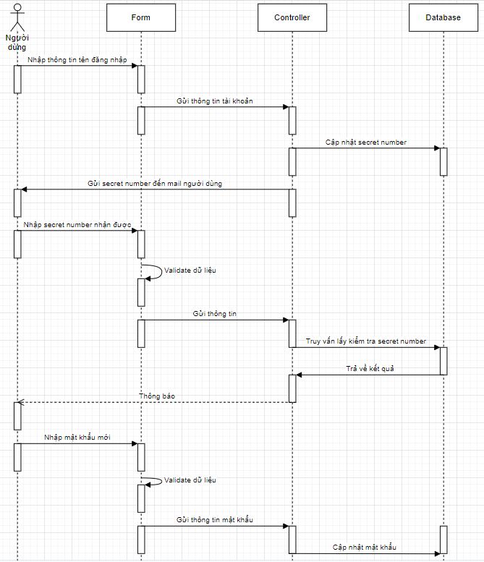

Mô tả:

- Người dùng nhập tên đăng nhập vào form.

- Form sẽ gửi những thông tin xuống controller, controller kiểm tra tính đúng đắn của dữ liệu nhập vào.

- Thực hiện cập nhật một secret number cho tài khoản người dùng đó.

- Gửi mail đến email của người dùng với nội dung là secret number vừa cập nhật.

- Người dùng sẽ nhập secret number đó.

- Form sẽ validate dữ liệu.

- Controller sẽ thực hiện truy vấn xuống cơ sở dữ liệu để lấy secret number đối chiếu với secret number mà người dùng nhập vào, nếu chính xác sẽ cho người dùng cập nhật mật khẩu.

Diễn giải:

- Người dùng muốn lấy lại mật khẩu cần phải nhập tên đăng nhập của tài khoản sau đó form sẽ kiểm tra tính đúng đắn của dữ liệu nhập vào rồi sẽ chuyển dữ liệu đó xuống controller để xử lý. Ở controller sẽ kiểm tra tài khoản đó tồn tại không, nếu tài khoản đó tồn tại sẽ thực hiện cập nhật một secret number vào tài khoản đó và gửi một email đến email của người dùng với nội dung email là secret number vừa cập nhật. Người dùng cần nhập secret number vào form và form sẽ kiểm tra tính đúng đắn của dữ liệu sau đó sẽ chuyển dữ liệu đó xuống controller. Tại controller sẽ thực hiện truy vấn kiểm tra rằng secret number đó có trùng khớp không nếu có sẽ có phép người dùng cập nhật lại mật khẩu.

3.5 Thiết kế cơ sở dữ liệu

3.5.1 Danh sách các bảng cơ sở dữ liệu

|  |  |  |
| --- | --- | --- |
| STT | Tên bảng | Mô tả bảng |
| 1 | tbl_role | Lưu quyền hàng của những tài khoản trong quản trị viên. |
| 2 | tbl_admin | Lưu những tài khoản dùng để đăng nhập trong phần quản trị. |
| 3 | tbl_useraccount | Lưu thông tin tài khoản của khách hàng. |
| 4 | tbl_category | Lưu thông tin loại sản phẩm. |
| 5 | tbl_product | Lưu thông tin sản phẩm. |
| 6 | tbl_cart | Lưu thông tin giỏ hàng của người dùng. |
| 7 | tbl_orderbill | Lưu thông tin đơn hàng. |
| 8 | tbl_orderinfo | Lưu thông tin chi tiết của đơn hàng. |
| 9 | tbl_message | Lưu những tin nhắn của khách hàng gửi đến. |
| 10 | tbl_feedback | Lưu thông tin những đánh giá của khách hàng với sản phẩm. |

3.5.2 Bảng tbl_role

|  |  |  |  |  |
| --- | --- | --- | --- | --- |
| STT | Tên thực thể | Kiểu dữ liệu | Ràng buộc | Mô tả |
| 1 | id | int(6) | Khóa chính | Khóa chính của bảng. |
| 2 | rolename | varchar(128) | Not null | Tên của quyền hạng. |
| 3 | stt | int(1) | Not null | Trạng thái. |

3.5.3 Bảng tbl_admin

|  |  |  |  |  |
| --- | --- | --- | --- | --- |
| STT | Tên thực thể | Kiểu dữ liệu | Ràng buộc | Mô tả |
| 1 | id | int(6) | Khóa chính | Khóa chính của bảng |
| 2 | username | varchar(128) | Not null | Tên đăng nhập |
| 3 | pwd | varchar(255) | Not null | Mật khẩu đăng nhập |
| 4 | roleid | int(6) | Not null | Mã quyền hạng |
| 5 | email | varchar(255) | Not null | Email |
| 6 | fullname | varchar(255) | Not null | Tên người dùng |
| 7 | phone | varchar(15) | Null | Số điện thoại |
| 8 | reg_date | timestamp | Not null | Ngày tạo |
| 9 | stt | int(1) | Not null | Trạng thái |

3.5.4 Bảng tbl_useraccount

|  |  |  |  |  |
| --- | --- | --- | --- | --- |
| STT | Tên thực thể | Kiểu dữ liệu | Ràng buộc | Mô tả |
| 1 | id | int(6) | Khóa chính | Khóa chính của bảng |
| 2 | username | varchar(128) | Not null | Tên đăng nhập |
| 3 | pwd | varchar(255) | Not null | Mật khẩu đăng nhập |
| 4 | firstname | varchar(50) | Not null | Họ |
| 5 | lastname | varchar(100) | Not null | Tên |
| 6 | sex | int(1) | Null | Giới tính |
| 7 | birthday | date | Null | Ngày sinh |
| 8 | email | varchar(255) | Not null | Email |
| 9 | phone | varchar(15) | Null | Số điện thoại |
| 10 | uaddress | varchar(255) | Null | Địa chỉ |
| 11 | reg_date | timestamp | Not null | Ngày tạo |
| 12 | stt | int(1) | Not null | Trạng thái |
| 13 | secretnumber | varchar(255) | Null | Số bí mật để khôi phục mật khẩu |

3.5.5 Bảng tbl_category

|  |  |  |  |  |
| --- | --- | --- | --- | --- |
| STT | Tên thực thể | Kiểu dữ liệu | Ràng buộc | Mô tả |
| 1 | id | int(6) | Khóa chính | Khóa chính của bảng |
| 2 | categoryname | varchar(128) | Not null | Tên loại sản phẩm |
| 3 | stt | int(1) | Not null | Trạng thái |

3.5.6 Bảng tbl_product

|  |  |  |  |  |
| --- | --- | --- | --- | --- |
| STT | Tên thực thể | Kiểu dữ liệu | Ràng buộc | Mô tả |
| 1 | id | int(6) | Khóa chính | Khóa chính của bảng |
| 2 | productname | varchar(255) | Not null | Tên sản phẩm |
| 3 | price | double(16,4) | Not null | Giá sản phẩm |
| 4 | sale | double(16,4) | Not null | Giảm giá |
| 5 | categoryid | int(6) | Not null | Mã loại sản phẩm |
| 6 | info | varchar(255) | Not null | Thông tin sản phẩm |
| 7 | descript | varchar(255) | Not null | Thông tin thêm |
| 8 | quantity | int(255) | Not null | Số lượng trong kho |
| 9 | img | varchar(255) | Not null | Địa chỉ hình ảnh |
| 10 | stt | int(1) | Not null | Trạng thái |

3.5.7 Bảng tbl_cart

|  |  |  |  |  |
| --- | --- | --- | --- | --- |
| STT | Tên thực thể | Kiểu dữ liệu | Ràng buộc | Mô tả |
| 1 | iduser | int(6) | Khóa chỉnh | Khóa chính của bảng |
| 2 | idproduct | int(6) | Khóa chính | Khóa chính của bảng |
| 3 | quantity | int(255) | Not null | Số lượng |

3.5.8 Bảng tbl_orderbill

|  |  |  |  |  |
| --- | --- | --- | --- | --- |
| STT | Tên thực thể | Kiểu dữ liệu | Ràng buộc | Mô tả |
| 1 | id | int(6) | Khóa chính | Khóa chính của bảng |
| 2 | userid | int(6) | Not null | Mã khách hàng |
| 3 | username | varchar(255) | Not null | Tên khách hàng |
| 4 | useraddress | varchar(255) | Not null | Địa chỉ |
| 5 | phone | varchar(15) | Not null | Số điện thoại |
| 6 | note | varchar(255) | Null | Ghi chú |
| 7 | paid | int(1) | Not null | Thanh toán |
| 8 | dateorder | datetime | Not null | Ngày đặt hàng |
| 9 | deliverystt | int(1) | Not null | Trạng thái giao hàng |
| 10 | deliverydate | datetime | Null | Ngày hoàn thành |

3.5.9 Bảng tbl_orderinfo

|  |  |  |  |  |
| --- | --- | --- | --- | --- |
| STT | Tên thực thể | Kiểu dữ liệu | Ràng buộc | Mô tả |
| 1 | id | int(6) | Khóa chính | Khóa chính của bảng |
| 2 | drderid | int(6) | Not null | Mã hóa đơn |
| 3 | productid | int(6) | Not null | Mã sản phẩm |
| 4 | quantity | int(255) | Not null | Số lượng sản phẩm |
| 5 | price | double(16,4) | Not null | Giá mua |
| 6 | feedback | int(1) | Not null | Trạng thái đánh giá |

3.5. 10 Bảng tbl_message

|  |  |  |  |  |
| --- | --- | --- | --- | --- |
| STT | Tên thực thể | Kiểu dữ liệu | Ràng buộc | Mô tả |
| 1 | id | int(6) | Khóa chính | Khóa chính của bảng |
| 2 | userid | int(6) | Not null | Mã khách hàng |
| 3 | username | varchar(255) | Not null | Khách hàng |
| 4 | email | varchar(255) | Not null | Email |
| 5 | mess | varchar(255) | Not null | Tin nhắn |
| 6 | stt | int(1) | Not null | Trạng thái |

3.5. 11 Bảng tbl_feedback

|  |  |  |  |  |
| --- | --- | --- | --- | --- |
| STT | Tên thực thể | Kiểu dữ liệu | Ràng buộc | Mô tả |
| 1 | id | int(6) | Khóa chính | Khóa chính của bảng |
| 2 | userid | int(6) | Not null | Mã khách hàng |
| 3 | productid | int(6) | Not null | Mã sản phẩm |
| 4 | rate | int(1) | Not null | Đánh giá |
| 5 | mess | varchar(255) | Null | Phản hồi |
| 6 | feed_date | datetime | Not null | Ngày đánh giá |
| 7 | img | varchar(255) | Not null | Hình ảnh đánh giá |

3.6 Sơ đồ diagram

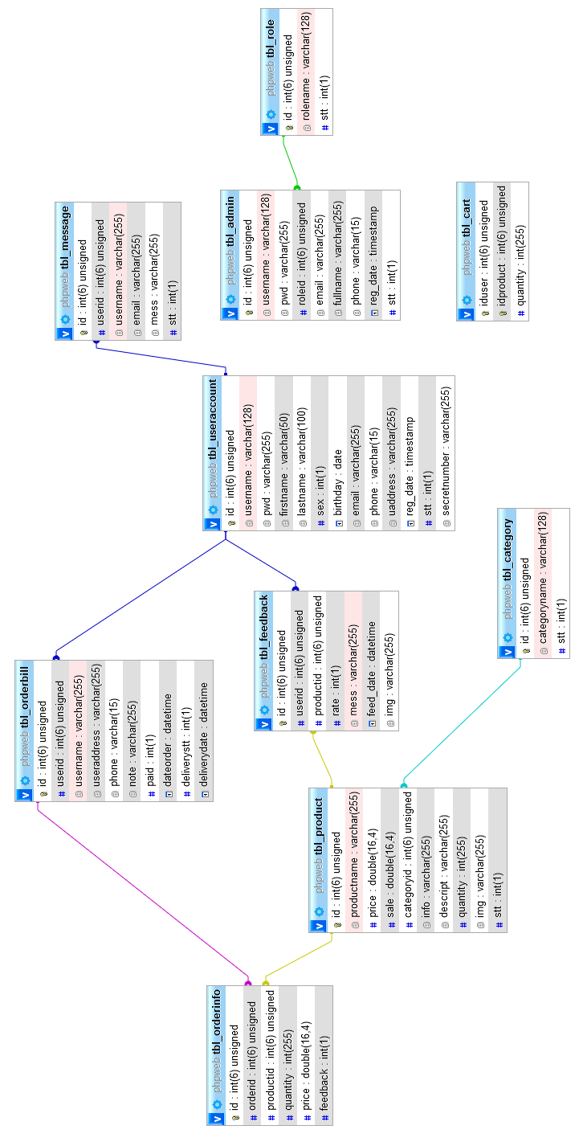

CHƯƠNG 4: Giao diện chức năng

4.1 Chức năng dành cho quản trị

4.1.1 Chức năng đăng nhập

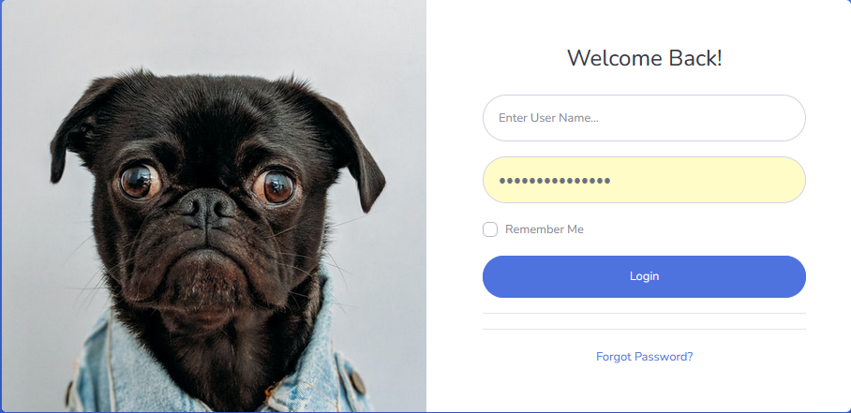

Mô tả:

- Giao diện đăng nhập gồm có 2 trường: username và password và button đăng nhập

- Khi người dùng bỏ trống 1 trong 2 trường hoặc cả 2 trường sẽ không thể tiến hành đăng nhập.

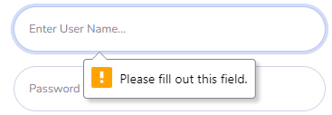

- Nếu người dùng nhập tài khoản hoặc mật khẩu không tồn tại trong cơ sở dữ liệu sẽ nhận được thông báo.

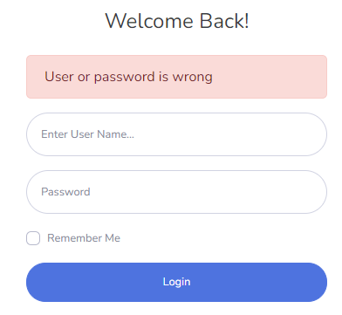

- Khi người dùng nhập đúng sẽ được lưu thông tin đăng nhập và được trỏ đến trang chủ.

4.1.2 Chức năng quản lý loại sản phẩm

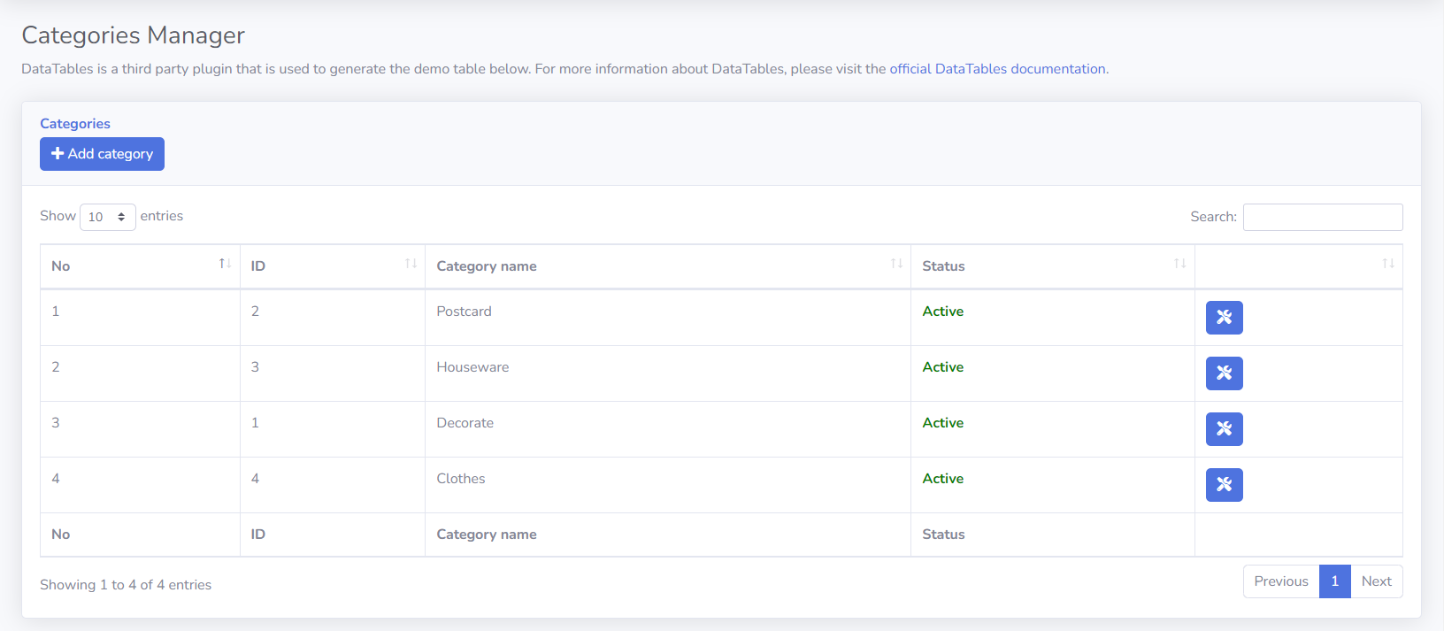

Mô tả:

- Giao diện quản lý loại sản phẩm sẽ tổng hợp tất cả những loại sản phẩm có trên website.

- Button “add category” để thêm mới loại sản phẩm.

- Button cài đặt để chỉnh sửa thông tin của loại sản phẩm.

- Thêm mới loại sản phẩm:

+ Người quản trị phải nhập tên loại sản phẩm.

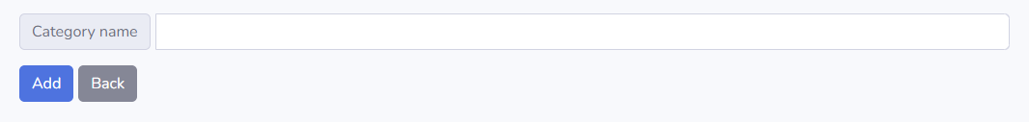

+ Khi không nhập tên loại sản phẩm, form sẽ yêu cầu người dùng nhập tên loại sản phẩm.

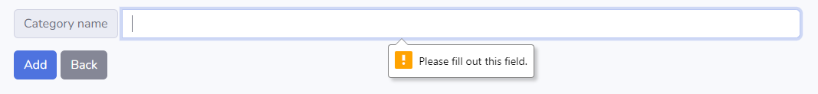

+ Khi nhập tên loại sản phẩm đã tồn tại trên website sẽ nhận được thông báo và yêu cầu nhập lại.

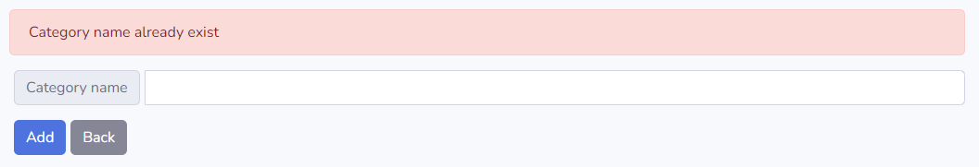

+ Khi nhập đúng thông tin loại sản phẩm sẽ nhận được thông báo tạo thành công.

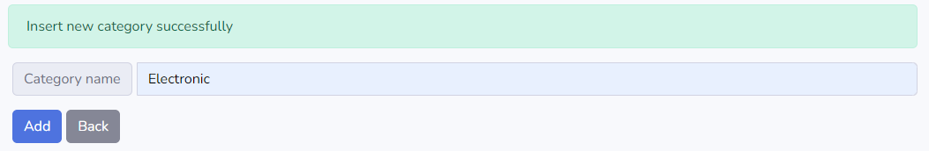

- Chỉnh sửa thông tin loại sản phẩm:

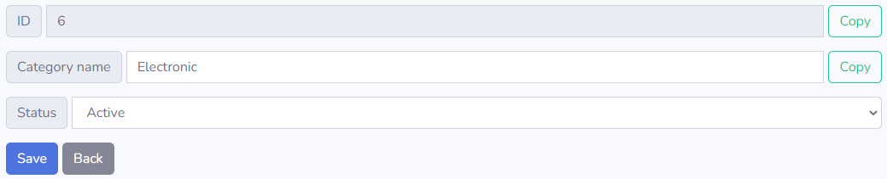

+ Khi xóa tên loai sản phẩm thì sẽ được form yêu cầu nhập.

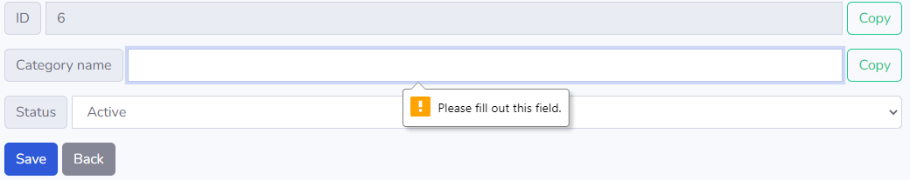

+ Khi nhập tên loại sản phẩm đã tồn tài trong cơ sở dữ liệu sẽ nhận được thông báo.

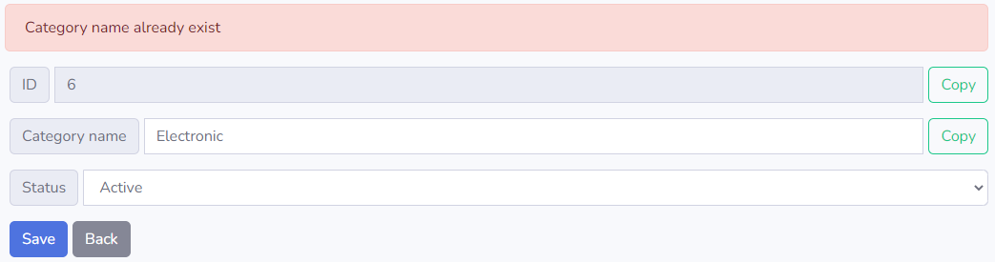

+ Khi nhập đúng dữ liệu sẽ được thông báo cập nhật thành công.

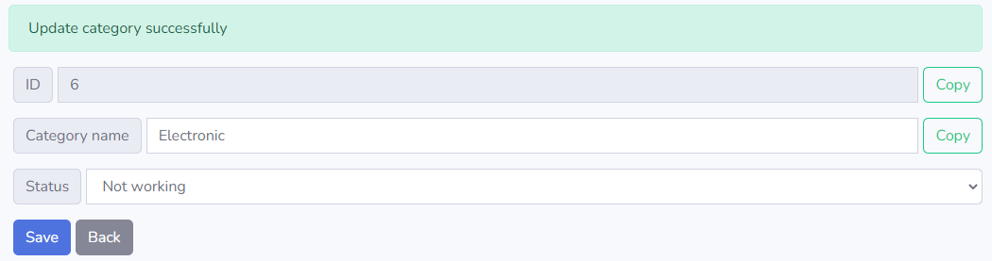

+ Những thông tin sẽ được thay đổi ở trang quản lý

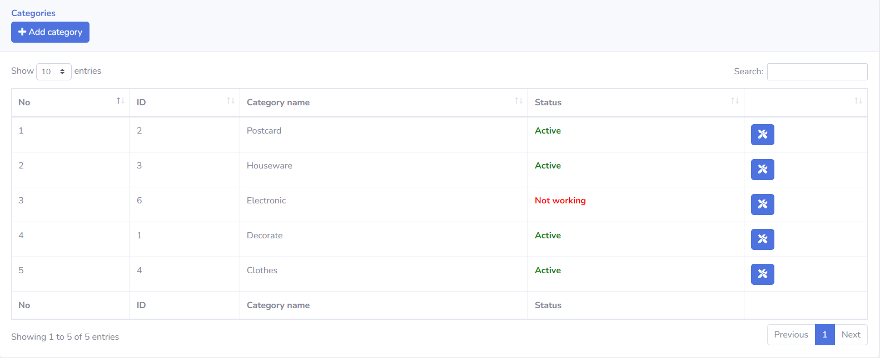

4.1.3 Chức năng quản lý sản phẩm

4.2 Chức năng dành cho khách hàng